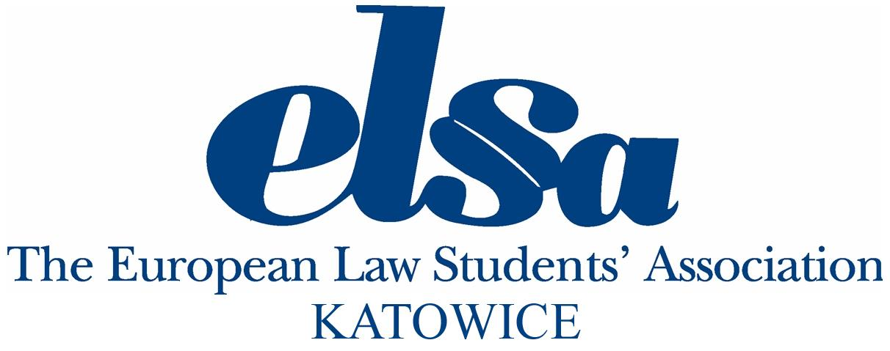

VIII OGÓLNOPOLSKA KONFERENCJA PODATKOWA

Europejskie Stowarzyszenie Studentów Prawa ELSA Katowice ma zaszczyt zaprosić na VIII Edycję Ogólnopolskiej Konferencji Podatkowej pt.

„Czy w Polsce jest potrzebna reforma
systemu podatkowego?”

która odbędzie się w dniach:

6-7 grudnia 2007r.
na
Wydziale Prawa i Administracji Uniwersytetu Śląskiego.

Celem Konferencji jest zachęcenie uczestników do debaty nad koniecznością zmian w polskim systemie podatkowym. Udział w Konferencji najwybitniejszych przedstawicieli polskiej nauki prawa podatkowego oraz specjalistów zajmujących się prawem podatkowym w praktyce zawodowej zapewni nie tylko wysoki poziom merytoryczny, ale również pozwoli na zapoznanie się z szerokim spektrum opinii i poglądów oraz wzbogaci wiedzę studentów- przyszłych prawników.

Patronat honorowy nad Konferencją objęli:

JM Rektor Uniwersytetu Śląskiego, prof. dr hab. Janusz Janeczek
Dziekan Wydziału Prawa i Administracji UŚ, prof. dr hab. Zygmunt Tobor
Wojewoda Śląski, dr Tomasz Pietrzykowski
Prezydent Miasta Katowice, P. Piotr Uszok

Szczegółowe informacje są dostępne na oficjalnej stronie Konferencji:

www.elsa.org.pl/okp

